（AATG）顾客特殊要求
共用部分：
一.MARK点开窗
MARK点的开窗是MARK点图形的三倍半径，此区域内在外层不能有其他线路，阻焊和字符，如间距不足的情况下，应至少保证2倍半径，如果满足不了开窗大小需与顾客确认。
二.阻焊塞孔
所有小于等于0.3mm过孔删除两面开窗，按照塞孔制作。
三.拼板方式
工艺边框按客户要求加工，如无要求时按如下方法添加（我们自己设计的拼板方式需与顾客确认拼板效果）：
a） 当有表贴器件的印制板外形为非矩形时，采用添加工艺边的方式使其成品外形为矩形。
b） 当有表贴器件的矩形印制板尺寸小于30*30mm时(任一边小于30mm)，需添加工艺边，印制板成品的一对平行边宽度应大于30mm；即使印制板尺寸大于30*30mm，当表贴器件焊盘离印制板边框距离小于5mm时，也需添加工艺边。
c） 工艺边与印制板之间采用桥连连接（常规情况不设计邮票孔），桥连宽度为2mm。
d） 有一对平行边的印制板，工艺边设计在平行边的长边上，工艺边应为2条，每条工艺边上的桥连为2个，当印制板边长大于40mm时，桥连个数应增加，桥连之间的间距为25~ 30mm；无平行边的印制板工艺边设计在板四周。
e） 平行印制板的工艺边的宽度为12mm，无平行边印制板的工艺边宽度为7mm，工艺边与印制板边框间距为3mm，桥连宽度为2mm。
f） 工艺边如下图示例。
g) 无表贴器件的印制板无论面积多大，形状多复杂，均不需增加工艺边。
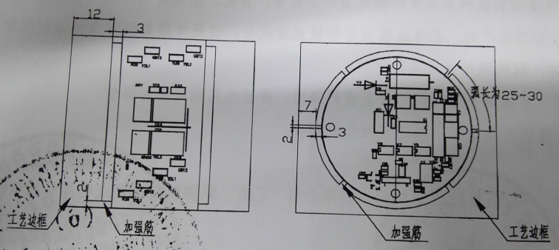
四、测试和报告
每批每种多层印制板都需进行耐热油性试验和互连电阻测试，并提供金相和耐热油性报告。
预审部分：
一、顾客说明
1. 验收标准默认航天标准（QJ831或QJ201）。
2. 如果顾客没有特殊要求表面工艺默认有铅喷锡，如要求不同时需提出确认。
二、标记
板内不允许加快捷标记，但是需加周期。
CAM部分：
一、ERP备注要求
1. 首批生产时需提供交货单元的菲林，将此要求备注在终检。
2. 要做互连电阻测试，CAM需提供互连电阻测试图纸。

